DOCUMENTO PARA CECILIA
Validación de recuperación de mealpreps
Contenido encontrado en Supabase, R2 y una grabación del 25 de julio de 2026.
Preparado para | María Cecilia Salas · Fullness Lab
Fecha de corte | 28 de julio de 2026
Objetivo | Confirmar qué contenido corresponde antes de recuperarlo
Estado | Sólo lectura · sin restauraciones en producción

IMPORTANTE No se ha escrito ni restaurado ningún dato en Supabase. Este documento sirve para validar primero y recuperar después.

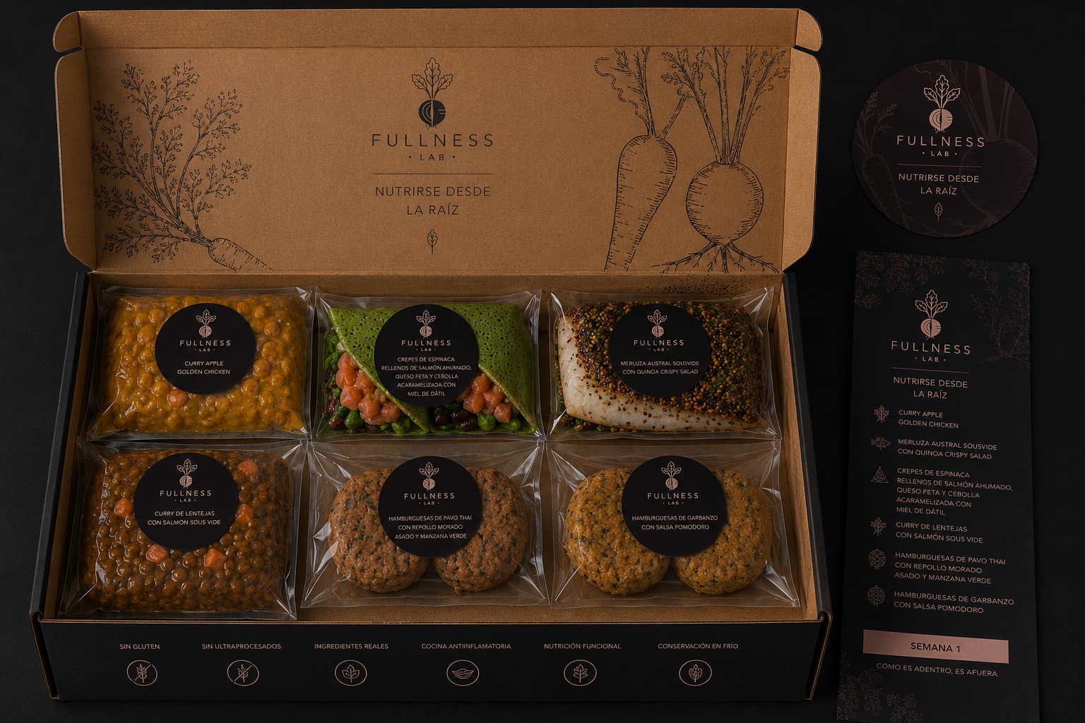
Imagen recuperada de R2: caja semanal con seis mealpreps.
CONCEPTOS DEFINITIVOS
La estructura que usará Fullness
Mealprep familiar | Formato familiar vendido directamente. Antes se mostraba como “plato familiar”.
Planes | Caja semanal o mensual compuesta por varios mealpreps.
Mealpreps | Preparaciones individuales en bolsa sellada, listas para calentar a baño María y usar dentro de los planes.

Mapa de recuperación
Contenido | Estado | Evidencia | Acción propuesta
Plan semanal antinflamatorio | Vigente | Supabase + video + R2 | Conservar; validar precio y seis nombres
Apple Golden Chicken | Completo | Supabase + video + R2 | Conservar; revisar variante histórica
Merluza y Crispy Quinoa | Completo | Supabase + R2 | Crear vínculo al catálogo sólo tras aprobación
Crepes de espinaca | Parcial | Nombre + dos imágenes R2 | Completar con Cecilia; no inventar datos
Otros tres mealpreps | Nombre | Descripción del plan + caja R2 | Crear fichas nuevas, no restaurarlas
Contenido demostrativo antiguo | Excluido | Código y capturas previas | No restaurar

CRITERIO Una imagen o un nombre demuestra que el mealprep existía, pero no autoriza a completar ingredientes, alérgenos o nutrición por inferencia.

PLAN RECUPERADO
Plan semanal antinflamatorio
Estado actual | Activo en Supabase
Frecuencia | Semanal
Precio vigente | $58.200 CLP
Formato | 6 mealpreps / 1 semana
Preparación | Calentar la bolsa sellada a baño María entre 8 y 12 minutos, según el producto.

Los seis mealpreps de la caja
1. Apple Golden Chicken con puré de zanahoria asada y laurel | 2. Merluza austral sous vide con quinoa crispy salad
3. Crepes de espinaca y harina de arveja rellenos de salmón ahumado, queso feta y cebolla acaramelada con miel de dátil | 4. Curry de lentejas con salmón sous vide
5. Hamburguesas de pavo Thai con repollo morado asado y manzana verde | 6. Hamburguesas de garbanzo con salsa pomodoro

Qué demuestra la grabación
25 de julio: Cecilia muestra la caja con seis mealpreps, una descripción general y un precio de $57.800. Explica que completó la primera ficha y que seguiría con las restantes hasta llegar a seis.
28 de julio: Supabase conserva el plan con precio de $58.200, la descripción que enumera los seis mealpreps y dos fichas completas. El precio de $57.800 se considera una versión anterior y no debe reemplazar al vigente.
CONCLUSIÓN El plan no está perdido. Hay que conservarlo y volver a enlazar, con aprobación, las fichas recuperables.

CANDIDATO 1 · ALTA CERTEZA
Apple Golden Chicken con puré de zanahoria asada y laurel
COMPLETO Y PRESERVADO La ficha vive dentro del plan semanal y también aparece duplicada en el catálogo técnico. Sus imágenes siguen en R2.

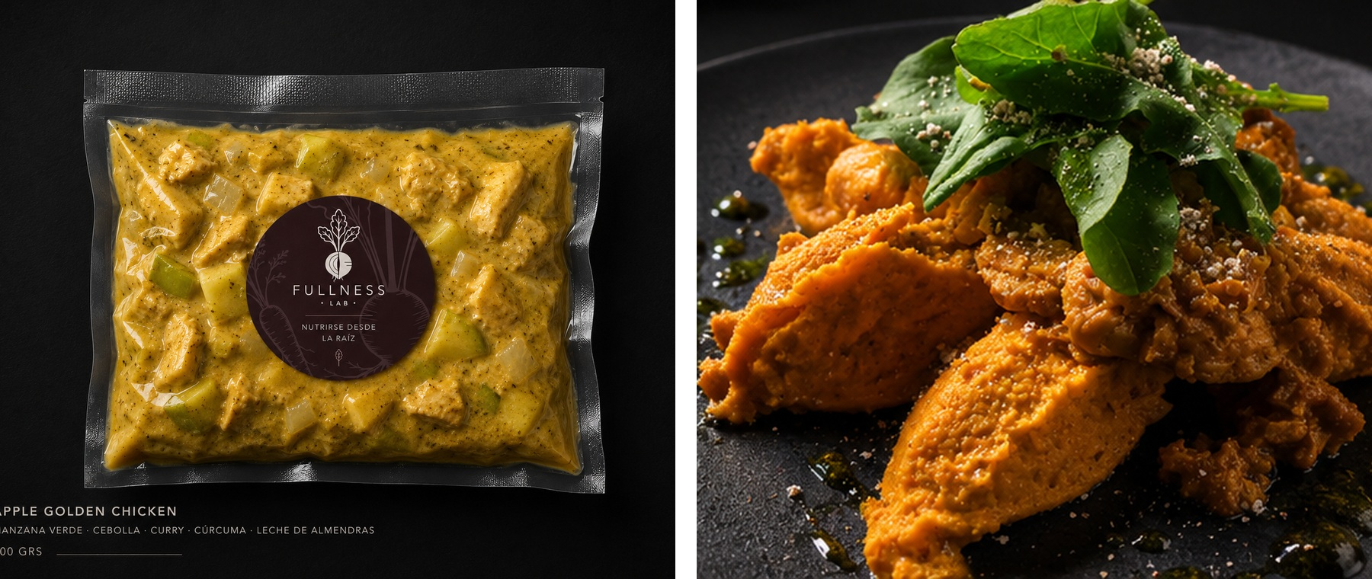
Bolsa sellada / presentación del mealprep
Descripción vigente: Pollo especiado, puré rústico de camote y hojas verdes.
Descripción nutricional: Una preparación reconfortante donde el dulzor natural de la manzana verde y la zanahoria asada se encuentra con las notas cálidas del curry y la cúrcuma. Un mealprep equilibrado, lleno de sabor y elaborado con ingredientes reales para nutrirte desde la raíz.
Ingredientes recuperados | Beneficios y alérgenos
Pollo  zanahoria  cebolla  manzana verde  leche de almendras  curry  cúrcuma  aceite de oliva extra virgen  sal  pimienta y especias naturales | Beneficio: Sin gluten  Beneficio: Ingredientes reales  Beneficio: Grasas saludables  Alérgeno: Almendras

CANDIDATO 1 · DETALLE
Apple Golden Chicken · nutrición
Porción: 250 g · 1 porción por envase
Indicador | Por 100 g | Por porción
Energía | 106 kcal | 265 kcal
Proteínas | 16,1 g | 40,2 g
Grasas totales | 2,3 g | 5,9 g
Carbohidratos disponibles | 3 g | 7,5 g
Fibra dietaria | 0,52 g | 1,3 g
Sodio | 220 mg | 550 mg

Características: Alto en proteína · Carbohidrato complejo · Saciedad prolongada

Variante histórica visible en el video
Descripción parcial: “Pollo marinado en especias aromáticas, manzana verde y leche de almendras, cocinado lentamente para lograr una textura tierna y jugosa…”
Advertencia de alérgenos: En la grabación también se ve una advertencia más amplia de elaboración en cocina compartida con pescado, lácteos, sésamo, huevo, frutos secos y legumbres. Debe confirmarse antes de reemplazar el dato vigente “Almendras”.
NO APLICAR AUTOMÁTICAMENTE La variante del video es anterior y está parcialmente visible. Se conserva como evidencia para que Cecilia elija la redacción correcta.

Decisión de Cecilia
☐ Sí, corresponde y se puede conservar como ficha válida.
☐ No corresponde; no usar esta información.
☐ Corregir antes de usar. Observación: __________________________________________
CANDIDATO 2 · ALTA CERTEZA
Merluza austral sous vide y Crispy Quinoa Salad
COMPLETO Y PRESERVADO La ficha completa permanece dentro del plan semanal y las dos imágenes están disponibles en R2.

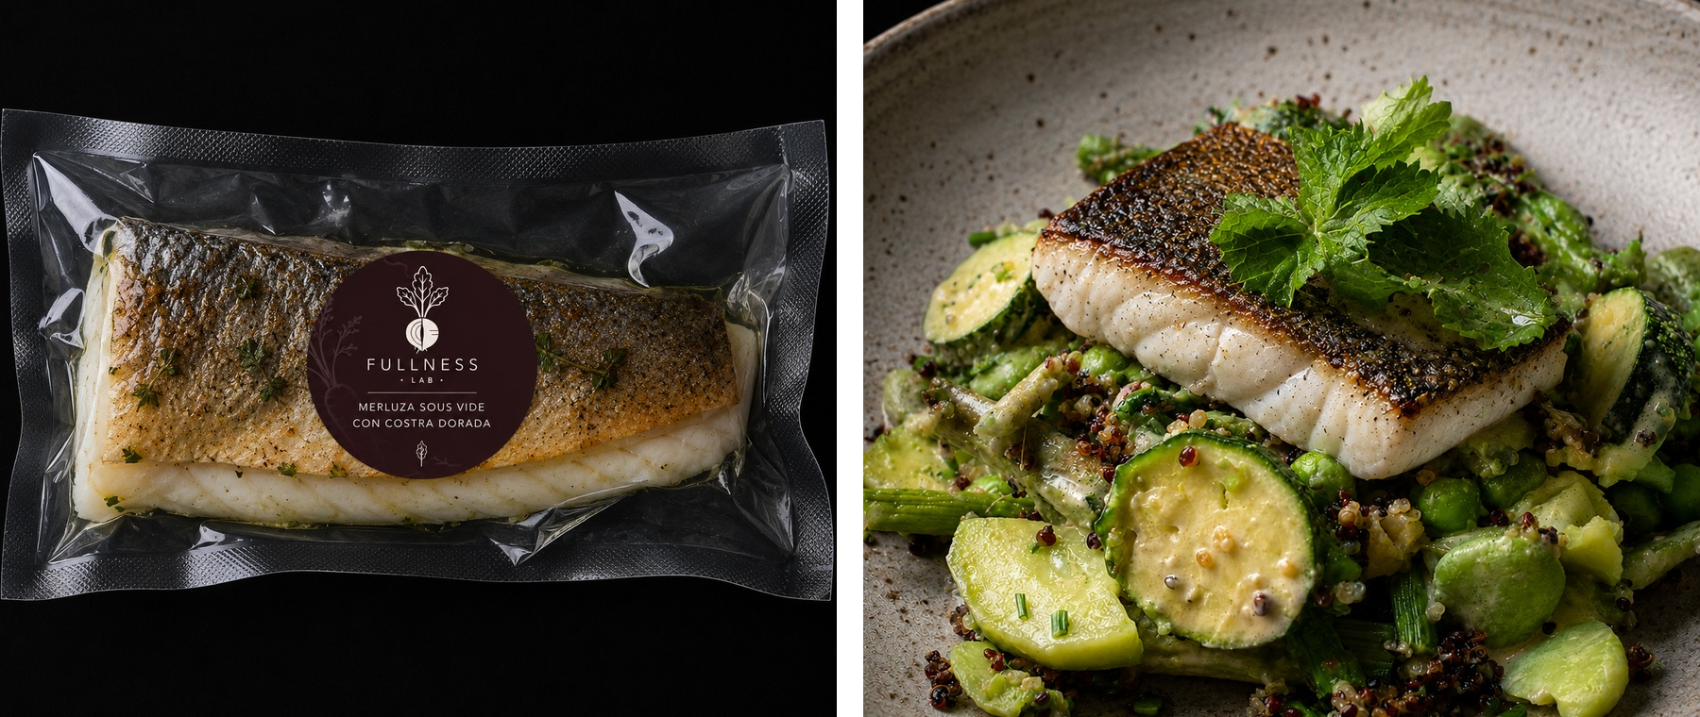
Descripción vigente: Merluza austral cocinada sous vide y sellada por el lado de la piel, acompañada de una ensalada de habas, arvejas, espárragos y quinoa con un cremoso dressing de tahini, limón y jengibre. Una preparación fresca, rica en proteínas y grasas saludables.

Ingredientes recuperados
1. Merluza austral | 2. habas | 3. arvejas
4. espárragos | 5. pepino | 6. palta
7. quinoa | 8. cilantro | 9. ciboulette
10. yogur griego natural | 11. tahini | 12. limón
13. aceite de oliva extra virgen | 14. miel de palma | 15. aceite de sésamo tostado
16. jengibre | 17. ralladura de limón | 18. sal marina
19. pimienta negra

Beneficios recuperados: Alto en proteínas · Alto en fibra · Rico en omega-3 · Grasas saludables · Rico en vegetales · Ingredientes reales
CANDIDATO 2 · DETALLE
Merluza y Crispy Quinoa · nutrición
Descripción nutricional: Preparación rica en proteínas de alta calidad y fuente natural de omega-3. Aporta fibra, grasas saludables, vitaminas y minerales provenientes de legumbres, vegetales y quinoa.
Porción: 511 g · 1 porción por envase
Indicador | Por 100 g | Por porción
Energía | 122 kcal | 623 kcal
Proteínas | 9,8 g | 55,2 g
Grasas totales | 4,8 g | 24,3 g
Carbohidratos disponibles | 9 g | 46,1 g
Fibra dietaria | 2,3 g | 11,8 g
Sodio | 325 mg | 1.655 mg

Características: Alto en fibra · Rico en omega-3 · Alto en proteínas · Fuente de grasas saludables · Rico en vitaminas y minerales

Alérgenos recuperados
Revisar: Pescado (merluza austral)
Revisar: Leche y derivados (yogur griego)
Revisar: Sésamo (tahini y aceite de sésamo)
Revisar: Puede contener trazas de frutos secos por elaboración compartida

Decisión de Cecilia
☐ Sí, corresponde y se puede conservar como ficha válida.
☐ No corresponde; no usar esta información.
☐ Corregir antes de usar. Observación: __________________________________________
CANDIDATO 3 · CERTEZA PARCIAL
Crepes de espinaca y harina de arveja rellenos de salmón ahumado, queso feta y cebolla acaramelada con miel de dátil
PARCIAL · REQUIERE VALIDACIÓN Se recuperaron el nombre y dos imágenes. No aparecieron una ficha nutricional, ingredientes ni alérgenos confiables.

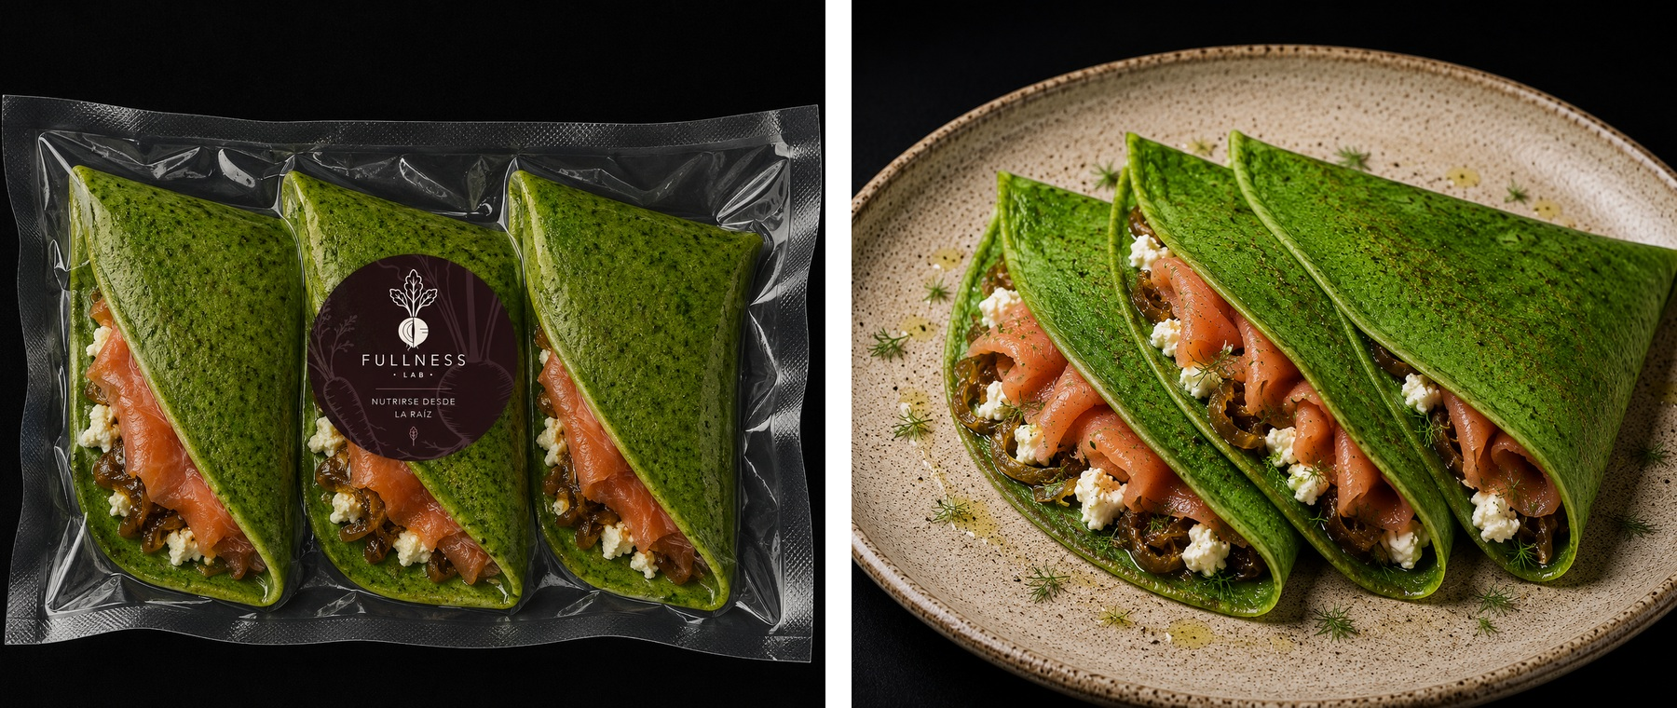
Confirmado | Nombre en la descripción vigente del plan
Confirmado | Bolsa sellada y fotografía del mealprep en R2
No recuperado | Descripción, ingredientes, alérgenos, beneficios y nutrición
Acción segura | Cecilia completa la ficha; no se infiere contenido desde la foto

Mealpreps con nombre, pero sin ficha recuperada
Pendientes: Curry de lentejas con salmón sous vide · Hamburguesas de pavo Thai con repollo morado asado y manzana verde · Hamburguesas de garbanzo con salsa pomodoro

Decisión de Cecilia
☐ Sí, corresponde y se puede conservar como ficha válida.
☐ No corresponde; no usar esta información.
☐ Corregir antes de usar. Observación: __________________________________________
SIGUIENTE PASO
Recuperar sin tocar lo avanzado

Estado de Supabase
Datos actuales: El proyecto conserva el plan semanal, dos mealpreps completos, dos mealpreps familiares y un plan mensual. La tabla remota de borradores no existe, por lo que esos borradores no quedaron sincronizados allí.
Versiones anteriores: La sesión de propietario confirmó que Fullness está en el plan Free. Supabase indica “No backups” y que este plan no incluye respaldos del proyecto ni recuperación a un punto anterior. No existe una versión histórica que podamos clonar o restaurar.
Registro de actividad: También se revisaron los eventos disponibles para menu_items, meal_library_items y backoffice_drafts. El registro conserva rutas, métodos y estados, pero no el contenido enviado por Cecilia; por eso no permite reconstruir las fichas perdidas.

Flujo seguro propuesto
Paso | Acción | Protección
1 | Exportar una copia de las tablas actuales | Punto de retorno verificable
2 | Cecilia valida este dossier campo por campo | No se infiere contenido
3 | Preparar sólo los registros aprobados | Lo avanzado permanece intacto
4 | Aplicar una recuperación aditiva y auditada | Sin reemplazos masivos
5 | Activar borradores remotos y respaldos futuros | Prevención permanente

REGLA No se escribirá ninguna recuperación hasta que Cecilia apruebe este dossier. La recuperación se suma a los datos actuales; no los reemplaza.

CIERRE DE VALIDACIÓN
Aprobación general

Decisión sobre este dossier
☐ Sí, corresponde y se puede conservar como ficha válida.
☐ No corresponde; no usar esta información.
☐ Corregir antes de usar. Observación: __________________________________________
Observaciones: ________________________________________________________________________________
________________________________________________________________________________

Fuentes
Supabase actual · lectura del 28-07-2026
Cloudflare R2 · 33 objetos revisados, 10 imágenes únicas
Video de Cecilia · 25-07-2026, duración 1:31
Historial del proyecto y migraciones locales
Supabase Database Backups · https://supabase.com/features/database-backups
Supabase Restore to a New Project · https://supabase.com/docs/guides/platform/clone-project

